# NIT:901057518-7

**FUNDACION DE DERECHOS HUMANOS KAROL LIZETH,** pudiendo también ser denominada por la sigla: **“FUNPOKALI**. La vigilancia y control la ejerce la Alcaldía Mayor de Bogotá, creada el 24 de febrero de 2017.

El eslogan de la fundación es: **PAZ Y TRANQUILIDAD PARA LA HUMANIDAD**

# OBJETO SOCIAL PRINCIPAL Y FINES

**OBJETO SOCIAL.**

# Liderar el trabajo en compromiso y defensa de los derechos humanos en categoría de libertad, igualdad y fraternidad dedicada a la difusión de las ideas los principios y valores contenidos en la declaración mundial de los derechos humanos, sociales y culturales; defendiendo y protegiendo los derechos y libertades de cada persona consiguiendo la paz, el desarrollo y la seguridad duradera en el territorio colombiano y universal.

**RESEÑA HISTORICA:** La Fundación Funpokali, se origina como un sentimiento de solidaridad hacia las madres y padres cuidadores de niñas, niños y personas adultas que presentan algún tipo de discapacidad que no les permite crecer y desarrollarse como personas independientes y autónomas y que dependen de sus familiares más cercanos entre ellos, madres, padres, abuelas o tías entre otros. La señora Luz Amparo Guanga, representante legal de Funpokali, motivó la creación de la organización a raíz de la experiencia que tuvo con su querida hija que nació con síndrome de Down, donde vivió la dura experiencia de aceptar en un comienzo y amar con infinita dedicación a su hija hasta la edad de 10 años cuando murió por causa de una Leucemia linfoblástica Aguda. En estos ires y venires buscando salvar a su pequeña hija Karol Lizeth, encontró visibilizó y compartió las diversas dificultades que viven las personas en condiciones de discapacidad y con la difícil situación de un cáncer agresivo, al dedicarse al cuidado de día y de noche, en una clínica y dejando a sus otros hijos pequeños en casa sin alguien que vea por ellos y su padre seguir en su labor económica y al cuidado de la casa y las necesidades de la clínica, motivo por el cual su experiencia decidió compartirla a través de la fundación. Con mínimos recursos se ha logrado capacitar, sensibilizar y apoyar grupos de mujeres en condición de pobreza, especialmente a mujeres cuidadoras. A través de la gestión y dando a conocer la organización y las causas sociales, se ha logrado tener el porte de profesionales en diversas áreas para atención de las madres y sus familiares, especialmente apoyo psicológico, seguridad alimentaria y formación para el desarrollo personal en derechos, autonomía económica e iniciativas productivas. Aunque se ha llegado a muchas mujeres en el país, las acciones no son suficientes para lograr cambios en las situaciones de vulnerabilidad de las mujeres, motivo por el cual se hace necesario contar con el apoyo y financiación de proyectos de desarrollo integral.

# NIT:901057518-7

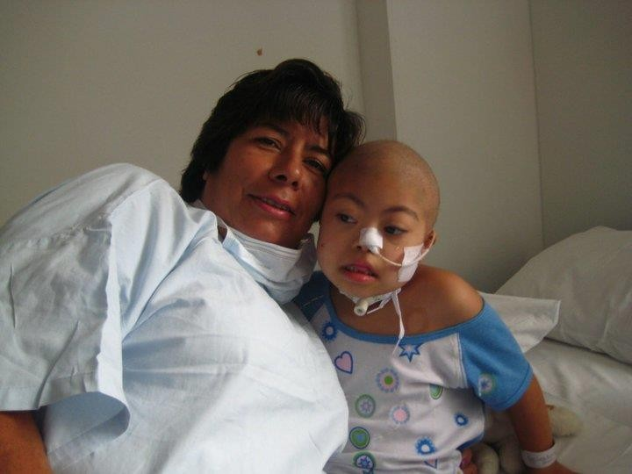

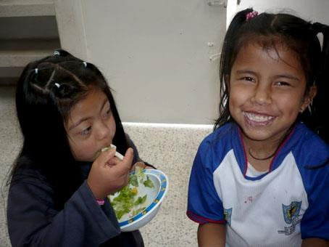

**NIT:901057518-7**

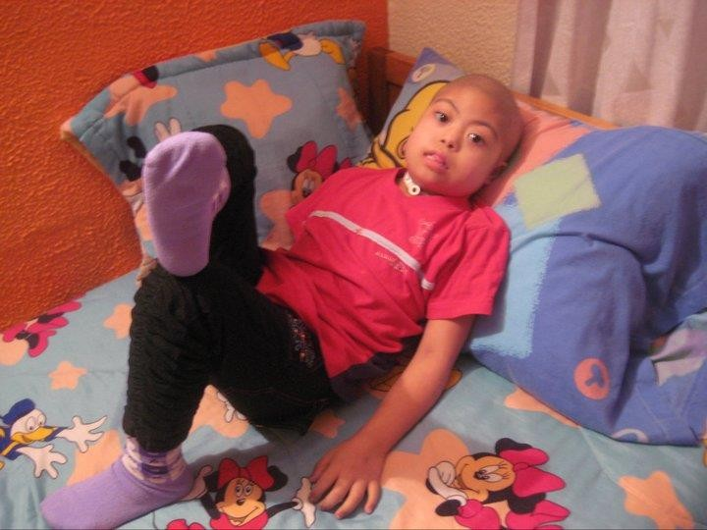

**OBJETIVO GENERAL:** Promover el desarrollo integral personal y colectivo de las mujeres rurales y urbanas cabezas de familias en condición de vulnerabilidad por pobreza, victimas, niños con diferentes discapacidades cuidadoras de personas en condición de discapacidad a partir de los procesos de formación y de transferencia de capital semilla del centro de transferencia tecnológica y capital semilla KAROLE.

# MISION.

Implantar estrategias y planes de acción que nos permitan garantizar la agroalimentación sostenible para la mujer rural y sus familias brindando oportunidades a mujeres cuidadoras o en situaciones con diferentes patologías o diagnósticos de enfermedades paliativas en general humanidad vulnerable

# VISION ESTRATEGICA.

Ser una entidad sin ánimo de lucro reconocida como líder e innovadora a nivel mundial al servicio de las necesidades de la población y la mujer rural vulnerable siguiendo fines de beneficencia, interés común mejoramiento de la calidad de vida y servicio social, liderando el trabajo en compromiso y defensa de los derechos humanos en categoría de libertad, igualdad y fraternidad.

# NIT:901057518-7

**PROBLEMÁTICA Y/O NECESIDADES**.

Las mujeres cuidadoras rurales y urbanas en Colombia, vienen afrontando situaciones de pobreza causada por diversas situaciones , entre ellas aparte de no contar con el tiempo al cuidado de sus familiares también ha sido afectadas por el conflicto armado, por desplazamiento forzoso, obligando a las mujeres y a sus familias a abandonar sus parcelas y buscar refugio en municipios vecinos y en las ciudades grandes del país acondicionándose a las alternativas de sustento que encuentran ente ellas el empleo informal que brinda el comercio local, las ventas callejeras de alimentos, productos agrícolas y/o las ventas de catálogo etc. Otra de las causas que ha agravado la situación económica de las mujeres ha sido la pandemia del covid 19, donde las medidas de aislamiento y la restricción redujeron considerablemente las oportunidades de comercialización de sus productos. La cultura machista que aun afecta al país, especialmente en aquellos territorios donde las mujeres dependen de sus parejas y familias al no contar con fuentes de ingresos propios no tienen autonomía económica lo que las lleva a permitir y vivir situaciones de violencia de género y situaciones de discriminación y maltrato físico.

A raíz de dichas causas muchas de las mujeres rurales han tenido que desplazarse a los centros poblados y ciudades más cercanas y buscar cómo sobrevivir el día a día Con relación a la problemática descrita problemática, las mujeres en los diversos encuentros, talleres e informes sobre la situación de las mujeres rurales en Colombia, identifican la necesidad que ellas puedan acceder a formación humana en temas de derechos, atención psicológica para superar los efectos de las situaciones vividas. Para las mujeres rurales y urbanas, entre ellas las mujeres cuidadoras, es prioritario lograr la autonomía económica y así poder contar con ingresos para mejorar sus condiciones de vida y de los familiares a su cuidado Una de las propuestas es tener acceso a la tierra para el desarrollo de sus procesos de aprendizaje y practicas productivas, de transformación y comercialización. Es importante sumar esfuerzos entre las mujeres y sus familias para contar con la mano de obra suficiente para que las iniciativas productivas sean viables y sostenibles, recuperando y poniendo en práctica aquellas costumbres de la cultura campesina de apoyo mutuo a través de las mingas, que son las actividades colectivas y concertadas para apoyarse en los momentos de mayor trabajo que exige la producción agrícola y pecuaria. Es importante disponer de espacios e infraestructura propia para la formación técnica de las mujeres y sus familias.

Diseñamos paz y tranquilidad a la humanidad en vulnerabilidad.



LUZ AMPARO GUANGA VILLARREAL

Representante legal